/Лабораторная работа. Настройка IPv6-адресов на сетевых устройствах

# Топология



# Таблица адресации

|  |  |  |  |  |
| --- | --- | --- | --- | --- |
| Устройство | Интерфейс | IPv6-адрес | Длина префикса | Шлюз по умолчанию |
| R1 | G0/0/0 | 2001:db8:acad:a::1 | 64 | — |
| R1 | G0/0/1 | 2001:db8:acad:1::1 | 64 | — |
| S1 | VLAN 1 | 2001:db8:acad:1::b | 64 | — |
| PC-A | NIC | 2001:db8:acad:1::3 | 64 | fe80::1 |
| PC-B | NIC | 2001:db8:acad:a::3 | 64 | fe80::1 |

# Задачи

Часть 1. Настройка топологии и конфигурация основных параметров маршрутизатора и коммутатора

Часть 2. Ручная настройка IPv6-адресов

Часть 3. Проверка сквозного соединения

# Общие сведения/сценарий

В этой лабораторной работе вы будете настраивать хосты и интерфейсы устройств с IPv6-адресами. Для просмотра индивидуальных и групповых IPv6-адресов вы будете использовать команду **show**. Вы также будете проверять сквозное соединение с помощью команд **ping** and **traceroute**.

**Примечание**: Маршрутизаторы, используемые в практических лабораторных работах CCNA, - это Cisco 4221 с Cisco IOS XE Release 16.9.4 (образ universalk9). В лабораторных работах используются коммутаторы Cisco Catalyst 2960 с Cisco IOS версии 15.2(2) (образ lanbasek9). Можно использовать другие маршрутизаторы, коммутаторы и версии Cisco IOS. В зависимости от модели устройства и версии Cisco IOS доступные команды и результаты их выполнения могут отличаться от тех, которые показаны в лабораторных работах. Правильные идентификаторы интерфейса см. в сводной таблице по интерфейсам маршрутизаторов в конце лабораторной работы.

**Примечание**: Убедитесь, что у всех маршрутизаторов и коммутаторов была удалена начальная конфигурация. Если вы не уверены, обратитесь к инструктору.

Примечание. Шаблон по умолчанию менеджера базы данных 2960 Switch Database Manager (SDM) не поддерживает IPv6. Перед назначением IPv6-адреса SVI VLAN 1 может понадобиться выполнение командыsdm prefer dual-ipv4-and-ipv6 default **для включения IPv6-адресации.**

Примечание. **Шаблон default bias**, который по умолчанию используется диспетчером SDM (диспетчер базы данных коммутатора), не предоставляет возможностей адресации IPv6. Убедитесь, что SDM использует шаблон dual-ipv4-and-ipv6 или **lanbase-routing.** Новый шаблон будет использоваться после перезагрузки.

S1# **show sdm prefer**

Чтобы установить шаблон dual-ipv4-and-ipv6 в качестве шаблона SDM по умолчанию, выполните следующие действия:

S1# **configure terminal**

S1(config)# **sdm prefer dual-ipv4-and-ipv6 default**

S1(config)# **end**

S1# **reload**

# Необходимые ресурсы

* 1 Маршрутизатор (Cisco 4221 с универсальным образом Cisco IOS XE версии 16.9.4 или аналогичным)
* 1 коммутатор (Cisco 2960 с ПО Cisco IOS версии 15.2(2) с образом lanbasek9 или аналогичная модель)
* 2 ПК (Windows и программа эмуляции терминала, такая как Tera Term)
* Консольные кабели для настройки устройств Cisco IOS через консольные порты.
* Кабели Ethernet, расположенные в соответствии с топологией

Примечание**. Интерфейсы Gigabit Ethernet на маршрутизаторах Cisco 4221 определяют скорость автоматически, поэтому для подключения маршрутизатора к PC-B можно использовать прямой кабель Ethernet. При использовании другой модели маршрутизатора Cisco может возникнуть необходимость использовать перекрестный кабель Ethernet.**

# Инструкции

## Настройка топологии и конфигурация основных параметров маршрутизатора и коммутатора

После подключения сети, инициализации и перезагрузки маршрутизатора и коммутатора выполните следующие действия:

### Настройте маршрутизатор.

Назначьте имя хоста и настройте основные параметры устройства.

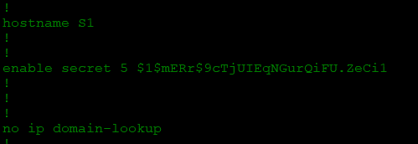

### Настройте коммутатор.

Назначьте имя хоста и настройте основные параметры устройства.

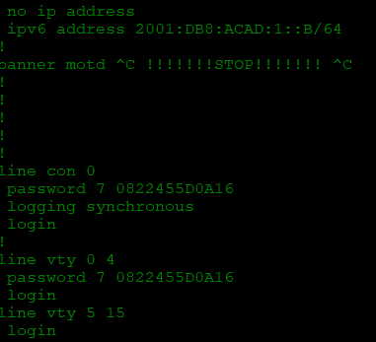

## Ручная настройка IPv6-адресов

### Назначьте IPv6-адреса интерфейсам Ethernet на R1.

* + - 1. Назначьте глобальные индивидуальные IPv6-адреса, указанные в таблице адресации обоим интерфейсам Ethernet на R1.

Откройте окно конфигурации

* + - 1. Введите команду show ipv6 interface brief, чтобы проверить, назначен ли каждому интерфейсу корректный индивидуальный IPv6-адрес.

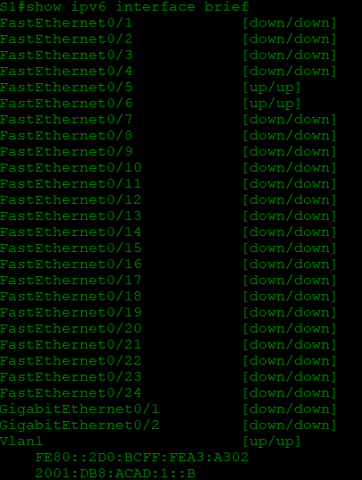

Примечание**. Отображаемый локальный адрес канала основан на адресации EUI-64, которая автоматически использует MAC-адрес интерфейса для создания 128-битного локального IPv6-адреса канала.**

* + - 1. Чтобы обеспечить соответствие локальных адресов канала индивидуальному адресу, вручную введите локальные адреса канала на каждом интерфейсе Ethernet на R1.

**Примечание**. Каждый интерфейс маршрутизатора относится к отдельной сети. Пакеты с локальным адресом канала никогда не выходят за пределы локальной сети, а значит, для обоих интерфейсов можно указывать один и тот же локальный адрес канала.

* + - 1. Используйте выбранную команду, чтобы убедиться, что локальный адрес связи изменен на fe80::1.

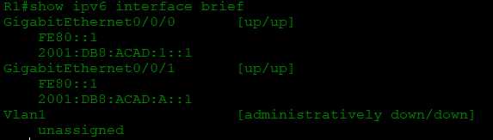

Закройте окно настройки.

#### Вопрос:

Какие группы многоадресной рассылки назначены интерфейсу G0/0?

fe80::1

### Активируйте IPv6-маршрутизацию на R1.

* + - 1. В командной строке на PC-B введите команду **ipconfig**, чтобы получить данные IPv6-адреса, назначенного интерфейсу ПК.

#### Вопрос:

Назначен ли индивидуальный IPv6-адрес сетевой интерфейсной карте (NIC) на PC-B?

* + - 1. Активируйте IPv6-маршрутизацию на R1 с помощью команды **IPv6 unicast-routing**.

, чтобы убедиться, что новая многоадресная группа назначена интерфейсу G0/0/0. Обратите внимание, что в списке групп для интерфейса G0/0 отображается группа многоадресной рассылки всех маршрутизаторов (FF02::2).

**Примечание**. Это позволит компьютерам получать IP-адреса и данные шлюза по умолчанию с помощью функции SLAAC (Stateless Address Autoconfiguration (Автоконфигурация без сохранения состояния адреса)).

* + - 1. Теперь, когда R1 входит в группу многоадресной рассылки всех маршрутизаторов, еще раз введите команду **ipconfig** на PC-B. Проверьте данные IPv6-адреса.

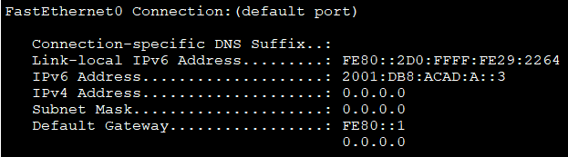

#### Вопрос:

Почему PC-B получил глобальный префикс маршрутизации и идентификатор подсети, которые вы настроили на R1?

### Назначьте IPv6-адреса интерфейсу управления (SVI) на S1.

* + - 1. Назначьте адрес IPv6 для S1. Также назначьте этому интерфейсу локальный адрес канала.
      2. Проверьте правильность назначения IPv6-адресов интерфейсу управления с помощью команды show ipv6 interface vlan1.

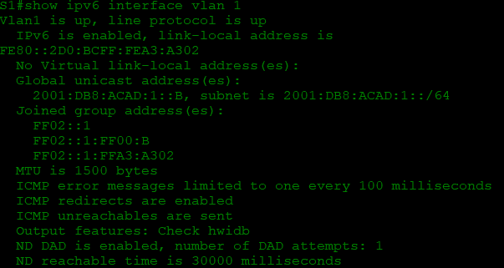

Закройте окно настройки.

### Назначьте компьютерам статические IPv6-адреса.

* + - 1. Откройте окно Свойства Ethernet для каждого ПК и назначьте адресацию IPv6.

PC0

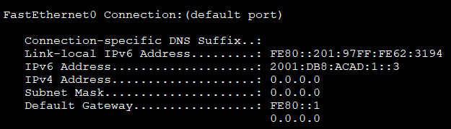

PC1

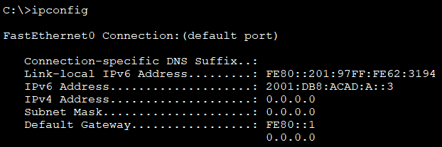

* + - 1. Убедитесь, что оба компьютера имеют правильную информацию адреса IPv6. Каждый компьютер должен иметь два глобальных адреса IPv6: один статический и один SLACC

## Проверка сквозного подключения

С PC-A отправьте эхо-запрос на **FE80::1**. Это локальный адрес канала, назначенный G0/1 на R1.

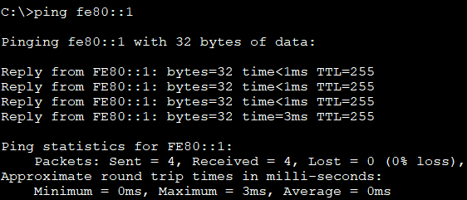

Отправьте эхо-запрос на интерфейс управления S1 с PC-A.

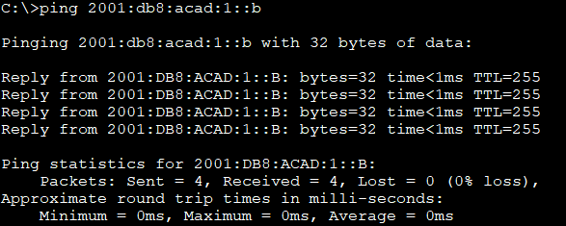

Введите команду **tracert** на PC-A, чтобы проверить наличие сквозного подключения к PC-B.

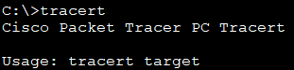

С PC-B отправьте эхо-запрос на PC-A.

С PC-B отправьте эхо-запрос на локальный адрес канала G0/0 на R1.

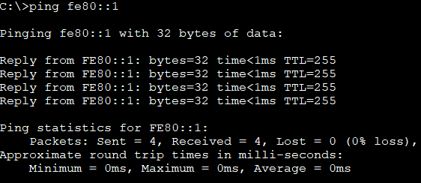

**Примечание.**  В случае отсутствия сквозного подключения проверьте, правильно ли указаны IPv6-адреса на всех устройствах.

# Вопросы для повторения

* 1. Почему обоим интерфейсам Ethernet на R1 можно назначить один и тот же локальный адрес канала — FE80::1?
  2. Какой идентификатор подсети в индивидуальном IPv6-адресе 2001:db8:acad::aaaa:1234/64?

# Сводная таблица по интерфейсам маршрутизаторов

| Модель маршрутизатора | Интерфейс Ethernet № 1 | Интерфейс Ethernet № 2 | Последовательный интерфейс № 1 | Последовательный интерфейс № 2 |
| --- | --- | --- | --- | --- |
| 1 800 | Fast Ethernet 0/0 (F0/0) | Fast Ethernet 0/1 (F0/1) | Serial 0/0/0 (S0/0/0) | Serial 0/0/1 (S0/0/1) |
| 1900 | Gigabit Ethernet 0/0 (G0/0) | Gigabit Ethernet 0/1 (G0/1) | Serial 0/0/0 (S0/0/0) | Serial 0/0/1 (S0/0/1) |
| 2801 | Fast Ethernet 0/0 (F0/0) | Fast Ethernet 0/1 (F0/1) | Serial 0/1/0 (S0/1/0) | Serial 0/1/1 (S0/1/1) |
| 2811 | Fast Ethernet 0/0 (F0/0) | Fast Ethernet 0/1 (F0/1) | Serial 0/0/0 (S0/0/0) | Serial 0/0/1 (S0/0/1) |
| 2900 | Gigabit Ethernet 0/0 (G0/0) | Gigabit Ethernet 0/1 (G0/1) | Serial 0/0/0 (S0/0/0) | Serial 0/0/1 (S0/0/1) |
| 4221 | Gigabit Ethernet 0/0/0 (G0/0/0) | Gigabit Ethernet 0/0/1 (G0/0/1) | Serial 0/1/0 (S0/1/0) | Serial 0/1/1 (S0/1/1) |
| 4300 | Gigabit Ethernet 0/0/0 (G0/0/0) | Gigabit Ethernet 0/0/1 (G0/0/1) | Serial 0/1/0 (S0/1/0) | Serial 0/1/1 (S0/1/1) |

**Примечание**. Чтобы определить конфигурацию маршрутизатора, можно посмотреть на интерфейсы и установить тип маршрутизатора и количество его интерфейсов. Перечислить все комбинации конфигураций для каждого класса маршрутизаторов невозможно. Эта таблица содержит идентификаторы для возможных комбинаций интерфейсов Ethernet и последовательных интерфейсов на устройстве. Другие типы интерфейсов в таблице не представлены, хотя они могут присутствовать в данном конкретном маршрутизаторе. В качестве примера можно привести интерфейс ISDN BRI. Строка в скобках — это официальное сокращение, которое можно использовать в командах Cisco IOS для обозначения интерфейса.

Конец документа